EL ECOSISTEMA DE CONOCIMIENTO Y LA EDTECH (Plataforma Interna de producción intelectual y operativa)
Me describo como una arquitecta del conocimiento encargada de diseñar, estructurar y gestionar los sistemas, procesos y plataformas mediante los cuales una organización o comunidad captura, organiza, almacena y comparte su información.
Mi objetivo principal es transformar datos aislados o información dispersa en conocimiento accesible, útil y estratégico para facilitar la toma de decisiones y el aprendizaje continuo. Mi trabajo debe garantizar que el capital intelectual no se pierda con el tiempo y que esté disponible para quien lo necesite, en el formato y momento precisos.

Funciones y responsabilidades principales
- Diseño de estructuras y taxonomías: Crear sistemas lógicos de clasificación para que la información sea fácil de encontrar, evitando la redundancia y el caos documental.
- Gestión del conocimiento tácito y explícito: Establecer metodologías para extraer la experiencia y habilidades de las personas (conocimiento tácito) y documentarlas en formatos accesibles para otros (conocimiento explícito).
- Integración tecnológica: Seleccionar e implementar herramientas digitales, como bases de datos, redes internas, wikis empresariales o sistemas basados en inteligencia artificial, que faciliten el flujo de la información.
- Fomento de la colaboración: Diseñar estrategias y una cultura que motiven a los individuos a compartir lo que saben, rompiendo los silos de información.
- Optimizar ecosistemas de aprendizaje
Por otra parte actualmente creo contenidos para cursos y aplicaciones web dirigidos a la formación de docentes, basados en el conocimiento que tengo en pedagogía, didáctica, evaluación, en general en educación y administración educativa. Tengo una experiencia de 20 años como docente universitaria, investigadora, directiva universitaria y administradora académica de una universidad grande en Colombia. Aunque no soy ingeniera, si tengo un gusto importante por la tecnología, me gusta desaprender y reaprender constantemente, crear e inventar cosas nuevas para los procesos formativos, a partir de un conocimiento profundo sobre ese proceso formativo en primera persona como docente y luego como formadora de docentes. Desde hace 6 años vengo trabajando en educación virtual y desde hace 3 años en inteligencia artificial. Y he venido aprendiendo a utilizar la IA y a aplicarla en los procesos formativos. Estoy tratando de mantenerme al día en IA para innovar y ubicarme a futuro, además de generar una empresa productiva y financieramente solvente. Tengo 64 años y pienso que puedo seguir trabajando siquiera hasta los 85 y creo que la IA apoyará ese proceso.
Como arquitecta del conocimiento en el área de educación, quiero asegurar que el docente que toma mis cursos en mi empresa no reciba un montón de teorías aisladas, sino un "edificio" de conocimiento bien estructurado, donde la didáctica, la evaluación y la IA se conectan de manera lógica, permitiéndole aplicar lo aprendido en su propia aula de forma inmediata.
Quiero alinear todo esto con mi meta de mantener una empresa productiva y financieramente solvente a futuro, por lo que considero que el conocimiento debe ser empaquetado de forma que sea altamente valioso, pero que no dependa de que este presente en cada clase.
Genere un modelo de la arquitectura del conocimiento para estructurar lo que quiero y puedo hacer de aquí en adelante, qué hacer, cómo hacerlo, cuándo hacerlo, por qué y para qué hacerlo, qué recursos requeriría, qué conocimientos y habilidades debo adquirir, crear un ecosistema donde fluya el saber. En el ámbito de la gestión del conocimiento hacer:
1. Mapeos: Identificar quién sabe qué (en cada nivel educativo) y dónde están los vacíos de la información, aunque creo saberlo a nivel universitario, no lo sé en los otros niveles, cuáles son sus dolores y necesidades.
2. Estructuración: Organizar datos dispersos en sistemas lógicos ( bases de datos, wikis, redes neuronales artificiales, redes sociales, páginas web de instituciones).

El Plan Maestro: Ecosistema de Conocimiento
Matriz estratégica que responde a las preguntas fundamentales del proyecto:
Elemento | Definición en tu Ecosistema
Qué hacer | Construir un ecosistema formativo digital (plataforma + comunidad + IA) que centralice, estructure y distribuya soluciones pedagógicas para docentes de todos los niveles.
Por qué hacerlo | Porque el sistema educativo sufre de "infoxicación" y los docentes necesitan puentes entre la teoría pedagógica compleja y la práctica diaria en el aula.
Para qué hacerlo | Para democratizar la innovación educativa, evitar que el conocimiento se quede en silos institucionales y consolidar una empresa productiva y financieramente solvente a largo plazo.
Cómo hacerlo | Fase 1 :Mapeo de necesidades y curaduría de bases de datos. Fase 2: Estructuración de ecosistemas web y agentes de IA. Fase 3: Conectividad y automatización de ventas.
Recursos necesarios | Herramientas de IA (NotebookLM, creadores de agentes), infraestructura web, bases de datos (repositorios de papers, normativas) y el capital intelectual de 20 años de experiencia.
Habilidades a adquirir | Análisis de datos educativos (Learning Analytics), prompting avanzado para encadenamiento de agentes autónomos y arquitectura de bases de datos relacionales simples.

Pilar 1: Gestión del Conocimiento (La Estructura)
Para que el ecosistema fluya y escale, se requiere sistematizar la captura y distribución de la información.
- Mapeos (Descubriendo el terreno desconocido): tengo el pulso de la educación superior, pero para conquistar los niveles de básica y media, la IA será mi aliada de investigación. Puedo diseñar agentes de IA que analicen en masa los foros de docentes, las normativas del Ministerio de Educación y las tendencias en redes sociales para identificar los "dolores" exactos de los maestros de primaria y bachillerato (por ejemplo, el manejo disciplinario, la inclusión o el tiempo de calificación). (ya esta en archivo adjunto)
- Estructuración (El cerebro de la empresa): Aquí es donde paso de crear cursos aislados a construir una red. Todo mi conocimiento debe vivir en un repositorio central estructurado. Imagino una base de datos donde cada concepto (ej. taxonomía de Bloom) esté etiquetado y conectado con herramientas, prompts y ejemplos prácticos.
- Conectividad (Rompiendo silos): El ecosistema debe conectar la teoría con la práctica. Si un docente universitario y uno de preescolar tienen el mismo problema de evaluación, la plataforma debe ser el puente que les muestre cómo un mismo principio de diseño de pensamiento se aplica en ambos contextos.

Pilar 2: Diseño de Experiencias (Mi Sello Pedagógico)
Aquí es donde la disrupción tecnológica se encuentra con el rigor académico.
- Curaduría Crítica: Utilizar NotebookLM es una decisión estratégica. Puedo crear "cuadernos" específicos alimentados únicamente con literatura pedagógica validada, normativas actualizadas y mis propias investigaciones. Así, cuando genere un nuevo curso, la IA no alucinará con información genérica de internet, sino que sintetizará conocimiento curado exclusivamente por mi.
- Diseño de Pensamiento (TBL): El ecosistema debe retar al docente. En lugar de entregarles solo lecturas, las aplicaciones web que se diseñan deben presentarles estudios de caso o simulaciones donde tengan que tomar decisiones pedagógicas, evaluando el impacto de sus elecciones en tiempo real con la retroalimentación de un agente de IA.
- Ingeniería Pedagógica y DUA: La clave de la rentabilidad es la aplicabilidad. Mi ecosistema no solo explica la teoría de la inclusión, sino entrega estrategias DUA y evidencias de aprendizaje listas para aplicar. El docente debe salir de tu plataforma con un producto terminado para su clase del día siguiente.
- Contextualización: El aprendizaje profundo ocurre cuando el docente ve su propia realidad reflejada. Los agentes de IA pueden estar programados para preguntar primero el contexto del docente (tamaño del grupo, recursos de la escuela, estrato socioeconómico) antes de arrojar una solución, asegurando que el nuevo saber se ancle a su realidad específica.
A continuación, se presenta un mapa del ecosistema.
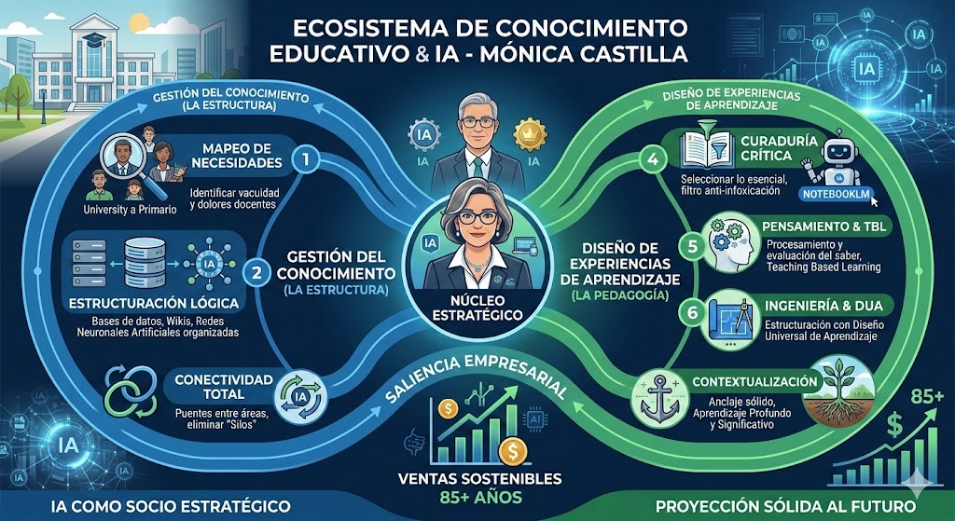
Aquí la tecnología va a cambiar vertiginosamente, pero esta arquitectura y el criterio pedagógico no. Con este ecosistema de conocimiento me convierto en la dueña del sistema, no en una esclava de la herramienta de turno.
Este modelo me proyecta de manera sólida y me blinda contra la obsolescencia por las siguientes razones:
1. Agnosticismo Tecnológico
El ecosistema no depende de una IA en particular. Hoy puedo usar un modelo específico para generar estrategias DUA o un agente para estructurar una clase, y mañana, si sale una tecnología diez veces mejor, simplemente cambio el "motor" tecnológico, pero mi chasis (la arquitectura pedagógica) sigue intacto. El valor de la empresa no radica en saber usar un botón de una IA, sino en la metodología que le dice a esa IA qué hacer.
2. La Curaduría es el Nuevo Oro
Con la IA generando toneladas de contenido por segundo, el problema actual ya no es la falta de información, sino la "infoxicación" y la mediocridad. Cualquiera puede pedirle a una IA que le haga un plan de estudios, pero el resultado suele ser genérico y plano. Al estructurar un sistema basado en curaduría crítica y en mi experiencia de 20 años en educación superior, el ecosistema actúa como un filtro de altísima calidad. Los docentes pagarán por mi criterio, no por la IA.
3. Enfoque en el "Dolor", no en la Novedad
Los cambios acelerados en la tecnología marean a la mayoría de los profesionales. Sin embargo, los problemas fundamentales de los profesores no cambian tan rápido: siguen sintiéndose abrumados, necesitan evidencias de aprendizaje listas para aplicar y buscan reducir la carga administrativa. Como el ecosistema está diseñado para que un docente pase de tardar 3 horas planificando una clase a hacerlo en 15 minutos, la IA pasa a ser solo el medio invisible para lograr un fin profundamente humano y necesario.
4. Transición de Creadora a Orquestadora
Ya no seré quien tenga que estar presente dictando cada taller o respondiendo cada duda básica. Seré la "arquitecta jefa" que supervisa un ecosistema donde los agentes de IA, entrenados con mi conocimiento sobre TBL y evaluación, interactúan con la comunidad, guían a los docentes en plataformas como Hotmart y mantienen la maquinaria funcionando.
Se construye un activo digital que se valoriza con el tiempo, porque cada nuevo problema que se resuelve y cada nuevo recurso que se valida, alimenta mi propia base de conocimiento.
A continuación y a manera de resumen se presenta el documento maestro del ecosistema:
DOCUMENTO MAESTRO: Ecosistema de Arquitectura del Conocimiento Educativo
Autora: Mónica Castilla
Visión Estratégica: Proyección de un modelo formativo digital, escalable y financieramente solvente a largo plazo, integrando 20 años de experiencia en educación superior con Inteligencia Artificial.

1. EL PLAN MAESTRO: MATRIZ ESTRATÉGICA
- Qué hacer: Construir un ecosistema formativo digital (plataforma + comunidad + agentes de IA) que centralice, estructure y distribuya soluciones pedagógicas para docentes de todos los niveles educativos (universitario, básica y media).
- Por qué hacerlo: El sistema educativo sufre de "infoxicación" tecnológica. Los docentes necesitan puentes concretos entre la teoría pedagógica compleja y la práctica diaria en el aula, sin abrumarse por el uso de nuevas herramientas.
- Para qué hacerlo: Para democratizar la innovación educativa, eliminar los "silos" de conocimiento institucional y consolidar una empresa productiva, escalable y financieramente solvente, transitando del rol de creadora constante al de orquestadora del ecosistema.
- Cuándo hacerlo (Fases Iniciales):
  - Fase 1: Mapeo de necesidades (enfoque en educación básica y media) y curaduría de bases de datos.
  - Fase 2: Estructuración de ecosistemas web y entrenamiento de agentes de IA con el conocimiento pedagógico propio.
  - Fase 3: Conectividad, lanzamiento de soluciones DUA/TBL y automatización de ventas.

2. PILAR 1: GESTIÓN DEL CONOCIMIENTO (La Estructura)
Este pilar define cómo fluye la información para evitar la dispersión y garantizar la actualización constante del ecosistema.
- Mapeos Estratégicos: Identificación de vacíos de información y dolores específicos de los docentes en niveles aún no explorados a profundidad (básica y media). Se utilizarán herramientas y agentes de IA para analizar tendencias, foros y normativas, complementando el profundo conocimiento ya existente a nivel universitario. (ya se realizó)
- Estructuración Lógica: Organización de datos dispersos en sistemas accesibles (bases de datos relacionales, wikis, redes neuronales artificiales y páginas web). El objetivo es crear el "Cerebro de Analítica Académica", donde el conocimiento explícito esté categorizado y listo para ser consumido por la IA y los usuarios.
- Conectividad Total: Creación de puentes entre diferentes áreas del saber y niveles educativos. El ecosistema garantizará que el conocimiento no se quede aislado en "Silos", permitiendo que metodologías exitosas fluyan y se adapten de un contexto a otro.

3. PILAR 2: DISEÑO DE EXPERIENCIAS (La Pedagogía)
Este pilar asegura la calidad académica, el rigor metodológico y la aplicabilidad inmediata de las soluciones para el docente.
- Curaduría Crítica: Uso de herramientas avanzadas como NotebookLM para seleccionar exclusivamente literatura validada, normativas oficiales y experiencia propia. Esto filtra el "ruido" de internet y garantiza que los agentes de IA no alucinen, ofreciendo respuestas de altísima calidad académica.
- Diseño de Pensamiento (TBL): Implementación del Teaching Based Learning para diseñar experiencias donde el estudiante (docente en formación) no solo memorice herramientas de IA, sino que aprenda a procesar, evaluar y tomar decisiones críticas sobre su propia práctica docente.
- Ingeniería Pedagógica y DUA: Estructuración de la formación utilizando el Diseño Universal para el Aprendizaje. El ecosistema entregará resultados prácticos: evidencias de aprendizaje listas para aplicar y estrategias concretas que ahorren tiempo de planificación (ej. pasar de 3 horas a 15 minutos).
- Contextualización: Construcción de una arquitectura inteligente donde el nuevo saber se ancle sólidamente a la realidad de cada profesor (Aprendizaje profundo y significativo). Los sistemas adaptarán las respuestas según los recursos, el tamaño del grupo y el contexto socioeconómico del docente.

4. BLINDAJE CONTRA LA OBSOLESCENCIA (Proyección a Futuro)
El valor central de la empresa no radica en una herramienta tecnológica pasajera, sino en la arquitectura pedagógica. El ecosistema es agnóstico tecnológicamente: si una herramienta de IA queda obsoleta, se reemplaza el "motor", pero el "chasis" (el conocimiento experto, la curaduría y la estructura DUA/TBL) mantiene y aumenta su valor con el tiempo

